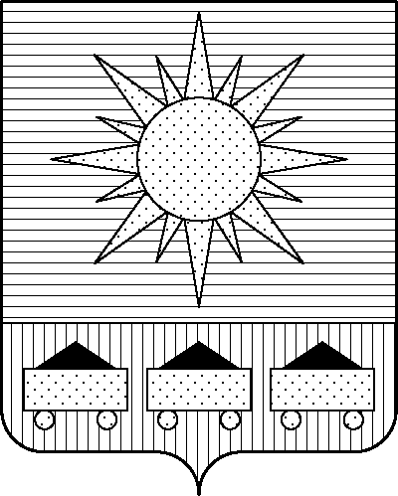

ПРИМОРСКИЙ КРАЙ

## КОНТРОЛЬНО-СЧЕТНАЯ ПАЛАТА

## АРТЕМОВСКОГО ГОРОДСКОГО ОКРУГА

### ЗАКЛЮЧЕНИЕ

04.09.2024 г. Артем № 108

На проект постановления администрации Артемовского городского

округа «О внесении изменений в постановление администрации

Артемовского городского округа от 18.03.2019 № 274-па

«Об утверждении муниципальной программы «Обеспечение

жильем молодых семей Артемовского городского округа»

(в ред. от 12.03.2024 № 232-па)

Заключение на проект постановления администрации Артемовского городского округа «О внесении изменений в постановление администрации Артемовского городского округа от 18.03.2019 № 274-па «Об утверждении муниципальной программы «Обеспечение жильем молодых семей Артемовского городского округа» (в ред. от 12.03.2024 № 232-па) подготовлено на основании пункта 2 статьи 157 Бюджетного кодекса Российской Федерации, раздела 8 Положения о контрольно-счетной палате Артемовского городского округа, утвержденного решением Думы Артемовского городского округа от 22.12.2005 № 254, пункта 2.4 Положения о бюджетном процессе в Артемовском городском округе, утвержденного решением Думы Артемовского городского округа от 25.05.2006 № 322, плана работы контрольно-счетной палаты на 2024 год.

Проект постановления представлен в контрольно-счетную палату управлением культуры, туризма и молодежной политики администрации Артемовского городского округа 29.08.2024 с пояснительной запиской и обоснованием вносимых изменений. Дополнительные документы предоставлены 03.09.2024.

Проведенной экспертизой проекта постановления установлено:

Изменение муниципальной программы «Обеспечение жильем молодых семей Артемовского городского округа» (далее – Программа) связано с внесением изменений в объемы финансового обеспечения мероприятий Программы, приводящие к изменению объемов финансового обеспечения реализации Программы в целом.

Общий объем финансирования программных мероприятий, согласно утвержденной редакции Программы от 12.03.2024 № 232-па, составляет всего 357 851,74812 тыс. рублей, в том числе по годам: 2021 год – 44 601,0054 тыс. рублей; 2022 год – 43 617,12657 тыс. рублей; 2023 год – 43 104,43820 тыс. рублей; 2024 год – 87 117,8616 тыс. рублей; 2025 год – 67 939,99543 тыс. рублей, 2026 год – 71 471,32092 тыс. рублей.

В представленном проекте постановления объем финансирования программных мероприятий составляет 358 133,40818 тыс. рублей, в том числе по годам: 2021 год – 44 601,0054 тыс. рублей; 2022 год – 43 617,12657 тыс. рублей; 2023 год – 43 104,43820 тыс. рублей; 2024 год – 87 399,52166 тыс. рублей; 2025 год – 67 939,99543 тыс. рублей, 2026 год – 71 471,32092 тыс. рублей.

По сравнению с утвержденной редакцией муниципальной программы объем финансирования мероприятий программы в 2024 году увеличивается на 281,66006 тыс. рублей.

Общий объем средств на реализацию мероприятий Программы на 2024 год не соответствует объемам, утвержденным решением Думы Артемовского городского округа от 05.12.2023 № 230 (в ред. от 05.07.2024 № 325) «О бюджете Артемовского городского округа на 2024 год и плановый период 2025 и 2026 годов» (далее - решение о бюджете № 230).

В соответствии с бюджетным законодательством главному распорядителю бюджетных средств – управлению культуры, туризма и молодежной политики администрации Артемовского городского округа, необходимо внести предложение по корректировке показателей Программы в решении о бюджете № 230.

Проектом постановления Приложение 1 «Перечень мероприятий Программы» излагается в новой редакции.

Объем финансового обеспечения комплекса процессных мероприятий Программы **«1.1. Содействие в решении жилищной проблемы молодых семей»** в 2024 годуувеличивается на 281,66006 тыс. рублей (местный бюджет).

На эти же суммы изменяется финансирование мероприятия «1.1.1. Предоставление социальных выплат молодым семьям на приобретение (строительство) стандартного жилья».

Средства местного бюджета в сумме 281,66006 тыс. рублей необходимы для получения средств субсидии в сумме 1 022, 93744 тыс. рублей из краевого бюджета на реализацию мероприятия Программы.

Выплата в общей сумме 1 958 248,19 рублей планируется семье Красотенко И.А. с учетом планируемой дополнительной субсидии из краевого бюджета в сумме 1 022, 93744 тыс. рублей, 281,66006 тыс. рублей местного бюджета (софинансирование) и сложившейся экономии в сумме 653, 65069 тыс. рублей (512, 52878 тыс. рублей – краевой бюджет, 141,12191 тыс. рублей – местный бюджет) по итогам оплаты по кредитным договорам участников программы (письмо администрации Артемовского городского округа от 13.08.2024 № 01/601).

Соответствующие изменения внесены в паспорт Программы и текстовую часть.

По итогам экспертизы проекта постановления администрации Артемовского городского округа «О внесении изменений в постановление администрации Артемовского городского округа от 18.03.2019 № 274-па «Об утверждении муниципальной программы «Обеспечение жильем молодых семей Артемовского городского округа» (в ред. от 12.03.2024 № 232-па) контрольно-счетная палата Артемовского городского округа предлагает учесть предложение, изложенное в заключении.

Председатель контрольно-счетной палаты

Артемовского городского округа Е.Г. Герасимова